

Аннотированный список
новых поступлений литературы в библиотеку
МБОУ «СОШ №23 с УИИЯ»

Составлен зав.библиотекой
Ф.М.Хакимовой
15.09.2014г

Нижневартовск - 2014

Аннотированный список новинок литературы библиотеки
МБОУ «СОШ №23 с УИИЯ»

Составлен зав.библиотекой Ф.М.Хакимовой 15.09.2014 г.

№  п\п | Наименования издания | Издательство, год издания | Коли  чество | Объём | ББК
1 | Энергия земли Тюменской. Фотоальбом. 70 лет Тюменской области. Автор-составитель Алексей Щукин. | ИФА «Тюмень», 2013 | 1 | 206с.
2 | К.А.Кочегаров. Крым в истории России: методическое пособие для учителей общеобразовательных организаций. | М.: ООО «Русское слово - учебник», 2014 | 3 | 48с. | К75  74.266.31
3 | Светлана Бурлак. Происхождение языка: Факты, исследования, гипотезы. | М.: Астрель, 2012 | 1 | 464с. | Б91  81
4 | Манжит Кумар. Эйнштейн, Бор и великий спор о природе реальности. Пер. с англ. | М.: АСТ: CORPUS, 2013 | 1 | 592с. | К90  72.3
5 | Джессика Снайдер Сакс. Микробы хорошие и плохие. Наше здоровье и выживание в мире бактерий. Пер. с англ. | АСТ, Corpus, 2013 г. | 1 | 496с. | С15  52.54+  52.64
6 | Спенсер Уэллс. Генетическая одиссея человека. Пер. с англ. | М.: ООО «Альпина нон-фикшн», 2014 |  | 276с. | У98  28.704
7 | Карл Циммер. Микрокосм: E. coli и новая наука о жизни. Пер. с англ. | М.: ООО «Альпина нон-фикшн», 2013 | 1 | 394с. | Ц61  28.4
8 | Карл Циммер. Эволюция: Триумф идеи. Захватывающая история эволюционной теории – от Дарвина до науки ХХI века. Пер. с англ. | М.: ООО «Альпина нон-фикшн», 2013 | 1 | 564с. | Ц61  20.71;  60.524
9 | Митио Каку. Физика будущего.  Пер. с англ. | М.: Альпина нон-фикшн, 2013 г. | 1 | 584с. | К16  22.657+  39.6
10 | Крис Терни. Кости, скалы и звезды. Наука о том, когда что произошло. Пер. с англ. | Альпина нон-фикшн, 2011 г. | 1 | 235с. | Т35  26.33
11 | А.Н.Петров. Гравитация. От хрустальных сфер до кротовых нор. | Фрязино: «Век 2», 2013 | 1 | 320с. | П30  22.6
12 | Арнольд В. И.  Задачи для детей от 5 до 15 лет | М.: МЦНМО, 2012 г. | 1 | 16с. | А84  22.1
13 | В.И.Арнольд. Математическое понимание природы: Очерки удивительных физических явлений и их понимания математиками  (с рисунками автора). | М.: МЦНМО, 2011 г. | 1 | 144с. | А84  22.1
14 | Акияма Джин, Руис Мари-Джо  Страна математических чудес | М.: МЦНМО, 2012 г. | 1 | 240с. | А39  51
15 | Диск DVD:  Механизмы П. Л. Чебышева | М.: РАН МИ им. В.А.Стеклова, 2013г. | 1 | 1 | http://чебышев.рф
16 | Диск DVD: Вестник опытной физики и элементарной математики  (В.О.Ф.Э.М.) Архив 1886-1917гг. №№ 1-674 | М.: РАН МИ им. В.А.Стеклова, 2013г. | 1 | 1 | http://воофэм.рф

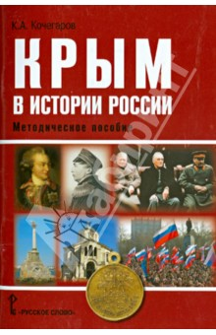 | К.А.Кочегаров.Крым в истории России: Методическое пособие для учителей общеобразовательных организаций  Издательство: Русское слово  Автор: Кочегаров Кирилл Александрович  Рубрика: Нехудожественная литература  Год публикации: 2014  Страниц: 48  Тип обложки: обл - мягкий переплет (крепление скрепкой или клеем)  Иллюстрации: Без иллюстраций  В методическом пособии характеризуются основные этапы исторического развития Крыма как поликультурного региона, где с древнейших времён проживали представители разных народов. Особое внимание уделяется освещению исторических связей Крыма и России и их развитию на протяжении нескольких веков. Каждый раздел пособия завершается вопросами и заданиями, способствующими активному вовлечению учащихся в обсуждение. Пособие адресовано учителям гуманитарных дисциплин для использования на уроках и во внеклассной работе.
 | Светлана Бурлак Происхождение языка: Факты, исследования, гипотезы  Издательство: Астрель, Corpus, 2012.  Серия: Библиотека фонда «Династия»  Страниц: 464, твердый переплет  В книге собраны и обобщены в единую картину данные лингвистики, нейрофизиологии, когнитивной науки, антропологии, археологии, этологии, генетики и других наук, так или иначе проливающие свет на происхождение языка. Строгость научного подхода к фактам, четкость формулировок сочетаются с доступностью изложения, что делает книгу интересной для широкого круга читателей.
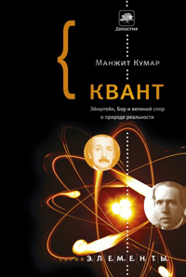
  Манжит КУМАР. Квант Эйнштейн, Бор и великий спор о природе реальности
  CORPUS, Издательская группа АСТ, 2013 г.
  Серия: Элементы
  Страниц: 592, твердый переплет, 145х215
  Перевод с английского И. Кагановой
  Однажды, когда Чарли Чаплина и Альберта Эйнштейна окружила восторженная толпа, Чаплин заметил: "Меня приветствуют потому, что меня понимают все, а вас - потому, что не понимает никто". С тех пор наука стала еще менее доступной пониманию публики. Английский журналист рассказывает о проблемах, занимавших физиков первой половины XX века, искусно соединяя описание человеческих черт "небожителей" - авторов квантовой теории - с рассказом о трудной, но веселой науке, которую они творили. Что получилось? Биография идеи, которая читается как триллер. Путеводитель по парадоксальному миру. Научно-популярная книга, которая сбивает столку и дает почувствовать себя почти гением.
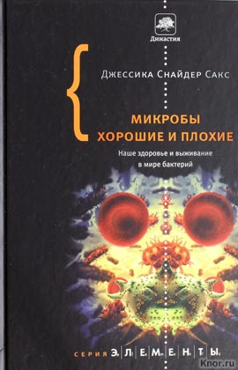 | Джессика Снайдер Сакс. Микробы хорошие и плохие.  Наше здоровье и выживание в мире бактерий  Автор: Джессика Снайдер Сакс  Переводчик: Петр Петров  Языки: Русский  Издательство: АСТ, Corpus, 2013 г.  Страниц 496 стр.
  Улучшение санитарных условий и антибиотики привели к эпохальному повышению продолжительности жизни людей, но при этом послужили причиной новых проблем со здоровьем, нарушив тонкое, вековое равновесие, сложившееся и между микроорганизмами, живущими внутри нас, и в окружающей среде. В итоге устойчивость микроорганизмов к антибиотикам стала одной из самых серьезных медицинских проблем нашего времени. Книга "Микробы хорошие и плохие" посвящена не только этой проблеме, но и так называемой "гигиенической гипотезе", согласно которой нынешний прогрессирующий всплеск иммунных и других заболеваний связан с нашей чрезмерной заботой об улучшении санитарных условий.
  Рассказывая о том, что в нашей войне с микробами пошло совсем не так, как надо, Джессика Снайдер Сакс раскрывает перед читателями складывающиеся сегодня представления о симбиотических отношениях человеческого организма и населяющих его микробов, число которых, кстати, превосходит число наших собственных клеток в девять раз! Кроме того, автор этой книги подает нам надежду на то, что в будущем люди научатся создавать и использовать антибиотики более благоразумно, и даже на то, что когда-нибудь мы сможем заменить противобактериальные и дезинфицирующие средства бактериальными, каждое из которых будет специально разработано так, чтобы обеспечивать наилучшую заботу о нашем здоровье.
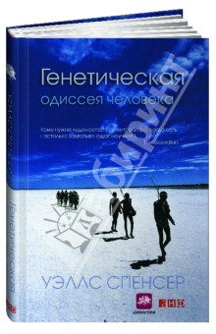 | Спенсер Уэллс. Генетическая одиссея человека.  Автор: Уэллс Спенсер  Переводчик: Ковальчук Светлана  Редактор: Пискотина Роза  Издательство: Альпина нон-фикшн, 2014 г. 2-е издание.  Около 60 000 лет назад в Африке жил человек. Каждый из нас - его потомок. Как же этот реально существовавший Адам стал нашим общим отцом, и какой путь проделали его дети и внуки, чтобы заселить практически все уголки нашей Земли? Ответы на эти вопросы дают достижения генетики, ставшие доступными неподготовленному читателю благодаря остроумной, полной удивительных фактов книге известного генетика Спенсера Уэллса. По-научному точно, но весело и доступно автор пишет о новейших открытиях молекулярной биологии и популяционной генетики, позволивших разгадать самые волнующие тайны человечества - от правды о настоящих Адаме и Еве до появления разных рас.
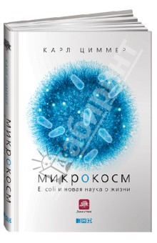 | Карл Циммер.Микрокосм: E. coli и новая наука о жизни.  Автор: Циммер Карл  Переводчик: Лисова Наталья  Редактор: Несмеянова М.  Издательство: Альпина нон-фикшн, 2013 г.  Жанр: Зоология  Страниц: 394 (Офсет)  E. coli, или кишечная палочка, - микроорганизм, с которым мы сталкиваемся практически ежедневно, но который при этом является одним из важнейших инструментов биологической науки. С ним связаны многие крупнейшие события в истории биологии, от открытия ДНК до новейших достижений генной инженерии. E. coli - самое изученное живое существо на Земле.  Интересно, что E. coli - общественный микроб. Автор проводит удивительные и тревожные параллели между жизнью E. coli и нашей собственной жизнью. Он показывает, как этот микроорганизм меняется практически на глазах исследователей, раскрывая перед их изумленным взором миллиарды лет эволюции, закодированные в его геноме.
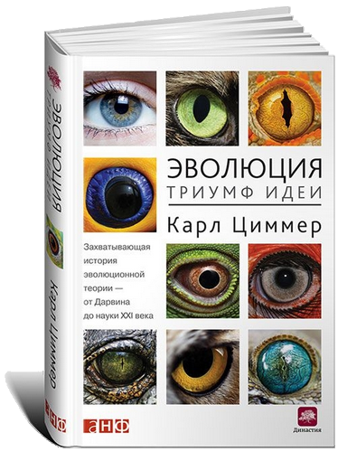 | Карл Циммер. Эволюция. Триумф идеи  Год: 2013  Автор: Циммер Карл  Издательство: Альпина нон-фикшн  Количество страниц: 564  Описание: Один из лучших научных журналистов нашего времени со свойственными ему основательностью, доходчивостью и неизменным юмором дает полный обзор теории эволюции Чарльза Дарвина в свете сегодняшних представлений и научных открытий. Эта книга дает понимание не столько основных положений теории Чарльза Дарвина, но рассказывает о новейших исследованиях процессов эволюции. Показывает, как современная наука расширяет и углубляет теоретическое наследие великого ученого. В книге перед нами просто и величественно раскрывается вся история эволюции, процесса, который по-прежнему, как и несколько миллиардов лет назад движет всем окружающим миром. Для всех, кто стремится найти ответы на вечные вопросы: Почему по сей день не прекращаются споры о происхождении жизни и человека на Земле? Что стояло за идеями великого человека, мучительно прокладывающего путь новых знаний в консервативном обществе? Как биологи-эволюционисты выдвигают и проверяют свои гипотезы и почему категорически не могут согласиться с доводами креационистов? В поисках ответа на эти вопросы читатель делает множество поразительных открытий о жизни животных, птиц и насекомых, заставляющих задуматься о людских нравах и этике, о месте и предназначении человека во Вселенной.
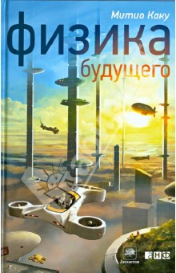 | Митио Каку. Физика будущего.  Автор: Каку Митио  Художник: Андреев А.  Переводчик: Лисова Наталья  Редактор: Миловидова Мария  Издательство: Альпина нон-фикшн, 2013 г.  Страниц: 584 (Офсет  Кому как не ученым-физикам рассуждать о том, что будет представлять собой мир в 2100 году? Как одним усилием воли будут управляться компьютеры, как силой мысли человек сможет двигать предметы, как мы будем подключаться к мировому информационному полю? Возможно ли это? Оказывается, возможно и не такое. Искусственные органы; парящие в воздухе автомобили; невероятная продолжительность жизни и молодости - все эти чудеса не фантастика, а научно обоснованные прогнозы серьезных ученых, интервью с которыми обобщил в своей книге Митио Каку.
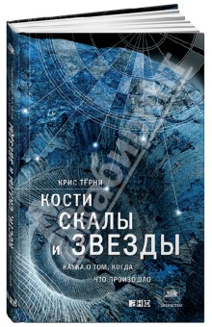 | Крис Терни.Кости, скалы и звезды. Наука о том, когда что произошло  Автор: Терни Крис  Переводчик: Десятова Мария  Редактор: Пискотина Роза  Издательство: Альпина нон-фикшн, 2011 г.  Страниц: 235  Каков возраст нашей планеты? Когда и зачем были построены египетские пирамиды? Подделка ли Туринская плащаница? Отчего вымерли динозавры? Сколько на самом деле было ледниковых периодов? На примере самых интригующих загадок истории британский ученый Крис Тёрни показывает, как письменные источники, радиоуглеродный анализ, ДНК, пыльца растений, древесные кольца, используемые в новейших технологиях датирования, помогают археологам и геологам «заставить время заговорить». Эта увлекательная, как детектив, книга несет и серьезное предостережение: если мы хотим достойно встретить будущее, особенно важно понимать прошлое.
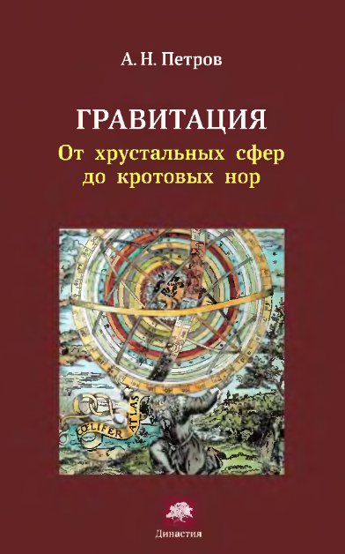 | А.Н.Петров. Гравитация. От хрустальных сфер до кротовых нор.  Издательство: Фрязино: «Век 2»  Год: 2013  Страниц: 320  Формат: djv  В книге рассказывается о развитии представлений о тяготении  за всю историю науки. В описании современногo  состояния rравитационной теории основное внимание уделено  общей теории относительности, но рассказано и о друrих теориях. Обсуждаются формирование и строение черных дыр, rенерация и перспективы детектирования rравитационных волн, эволюция Вселенной, начиная с Большоrо взрыва и заканчивая современной эпохой и возможными сценариями 6удущеrо. Представлены  варианты развития rравитационной науки, как теоретические,  так и наблюдательные.
 | Эту брошюру составляют 79 задач для развития культуры мышления, подобранных или сочиненных автором. Большинство из них не требует никаких специальных знаний, выходящих за рамки общего образования. Однако решение отдельных задач может оказаться непростым делом даже для профессоров.  Книга адресована школьникам, студентам, учителям, родителям — всем, кто считает культуру мышления неотъемлемой частью развития личности.
  Автор: | Арнольд В. И.
  Название: | Задачи для детей от 5 до 15 лет
  Издание: | 4-е издание, стереотипное
  Издательство: | МЦНМО
  Год издания: | 2012
  Количество страниц: | 16 стр.
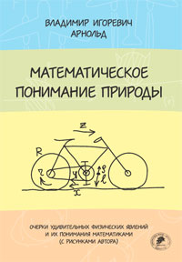
  Владимир Игоревич АРНОЛЬД
  Математическое понимание природы
  Очерки удивительных физических явлений и их понимания математиками (с рисунками автора)
  Издательство Московского центра непрерывного математического образования, 2011 г.
  Страниц: 144, мягкая обложка, 170х240
  Сборник «Задачи для детей от 5 до 15 лет» вызвал много отзывов. И дети, и взрослые читатели часто сожалели, что там были только математические задачи, — ведь и все естествознание заслуживает столь же активного, творческого к себе отношения. Теперь я отвечаю на эти пожелания — следуя скорее Яну Амосу Каменскому, чем современным педагогам, то есть всегда стремясь быть понятным читателю, не имеющему предварительных знаний (но столь же любознательному, как большинство подростков).
 | Страна математических чудес, по которой путешествуют дети — герои этой книжки, существует и в действительности: так называется музей интерактивных математических моделей на японском острове Хоккайдо. Он был создан Джином Акиямой в 2003 году. Занимательные модели, описанные в книге (многие из них автор демонстрировал и в Японии, и за её пределами), призваны помочь детям открыть для себя удивительные закономерности и осознать всевозможные математические чудеса.  В книге описываются сюжеты, взятые из научных работ авторов и не встречавшиеся ранее в литературе по занимательной математике: многогранники-трансформеры, замощения плоскости развёртками тетраэдров, многогранники «двойного назначения». Эта книга и развлекает, и рассказывает о новом, и даже в какой-то мере обучает математике.  Книга адресована детям школьного возраста, их родителям и учителям.
  Автор: | Акияма Джин, Руис Мари-Джо
  Название: | Страна математических чудес
  Издание: | 2-е, стереотипное
  Издательство: | МЦНМО
  Год издания: | 2012
  Количество страниц: | 240 стр.
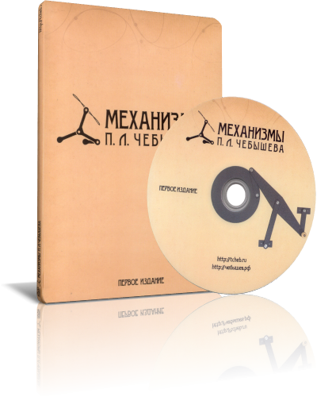 | Механизмы П. Л. Чебышева  v1.0 Full DVD Edition [MDS/MDF] picpic  Страна: Россия  Тематика: Прикладная механика  Тип раздаваемого материала: Мультимедийный диск  Разработчик: Математический институт РАН им. Стеклова  (Н. Андреев, Н. Шавельзон, Р. Кокшаров и др.)  Платформа: Adobe Flash  Год выпуска: 2013, 2-е издание.  Язык интерфейса: Русский/Английский/Французский  Описание: Уникальная разработка коллектива Математического института РАН им. Стеклова (известного также по мультимедийному курсу "Математические этюды"). Диск содержит описания, интерактивные модели и видеореконструкции работы механизмов, разработанных выдающимся русским инженером и математиком Пафнутием Львовичем Чебышёвым.  Диск оформлен в виде интерактивного комплексного приложения Adobe Flash, запускаемого с DVD.
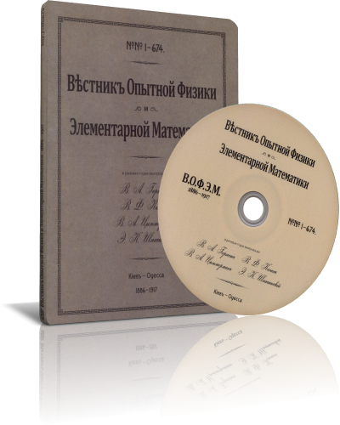 | Вестник опытной физики и элементарной математики  (В.О.Ф.Э.М.) Архив 1886-1917гг. №№ 1-674  v1.00 Full DVD Edition  Страна: Россия  Тематика: История науки  Тип раздаваемого материала: Мультимедийный диск  Год выпуска: 2011  Язык: Русский  Перевод: Не требуется  Описание: Уникальная разработка коллектива Математического института РАН им. Стеклова (известного также по мультимедийному курсу "Математические этюды"), этот мультимедийный диск позволяет ознакомиться с огромным архивом научно-популярного журнала, заложившего традиции жанра в литературе на русском языке. Сборник охватывает более 30 лет истории журнала, содержит тысячи статей в виде сканов оригинальных архивных экземпляров. Он, без сомнения, будет полезнейшим подспорьем для всех, интересующихся историей дореволюционной российской науки.  Диск оформлен в виде интерактивного веб-сайта, запускаемого с DVD. За отображение страниц журнала отвечает Adobe Flash.



